МИНОБРНАУКИ РОССИИ

Федеральное государственное бюджетное образовательное учреждение высшего образования

НИЖЕГОРОДСКИЙ ГОСУДАРСТВЕННЫЙ ТЕХНИЧЕСКИЙ

УНИВЕРСИТЕТ им. Р.Е.АЛЕКСЕЕВА

Институт радиоэлектроники и информационных технологий

Кафедра «Вычислительные системы и технологии»

Методы и средства обработки сигналов

Отчет

По лабораторной работе №2

ПРОВЕРИЛ:

________________ Авербух М.Л.

СТУДЕНТ:

Сергеев А.А.

18 В-2

Нижний Новгород

2021 г.

**Цель работы**: Написать программу для обработки изображения с капчей. Провести предобработку капчи с помощью медианного фильтра (полная маска) и наложить на полученное изображение фильтр f1. Размер маски, область наложения фильтра f1 и шаг должны вводиться пользователем. Построить график по результатам обработки и сравнить с изображением. Сегментировать отдельные буквы и подобрать такие параметры фильтрации, чтобы границы букв совпали с характерными точками графика.

**Ход работы**

Скриншот работы программы

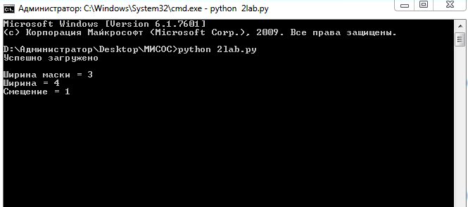

Возьмем 1 капчу с размером маски 3Х3,потому что если брать больше,то невозможно будет сравнить точки экстремума и границы букв





Ширина фильтра 12

Шаг 4

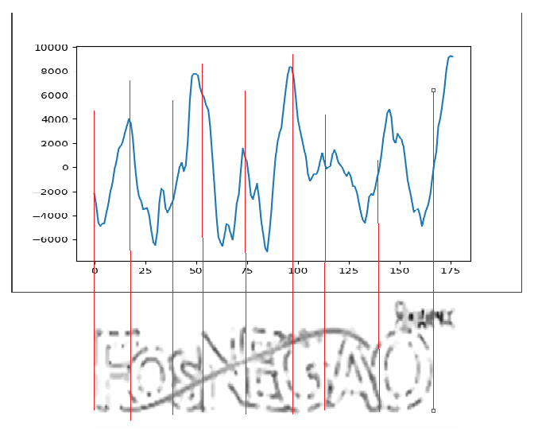

Ширина фильтра 4

Шаг 1

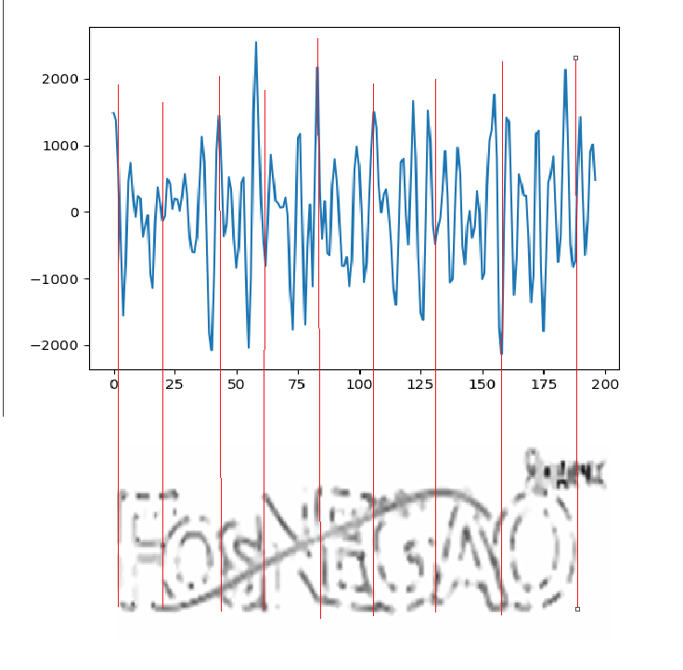

2-я капча

Возьмем маску медианного фильтра размером 3Х3 и ширину 4,а шаг 1





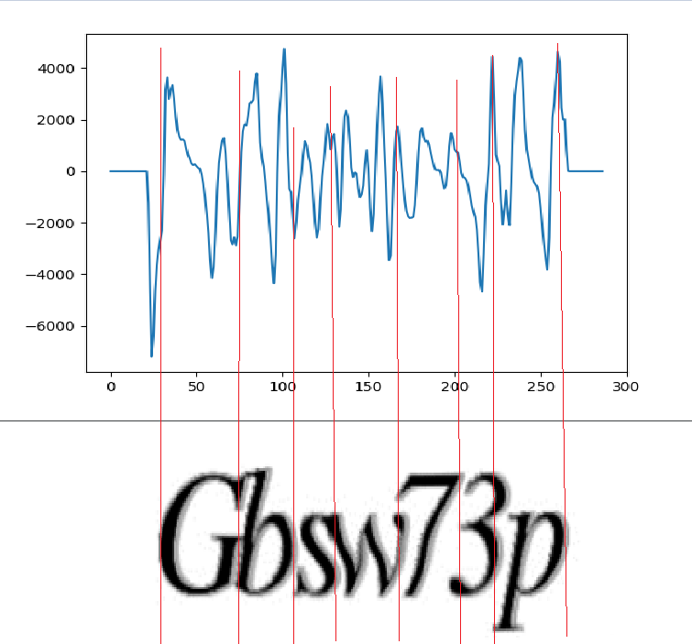

3-я капча (120х50).

Капча взята из сайта Ситилинка во время прохождения регистрации покупателя

Возьмем маску медианного фильтра размером 5Х5 и ширину 4,а шаг 1

D:\Администратор\Desktop\МИСОС\11.jpg



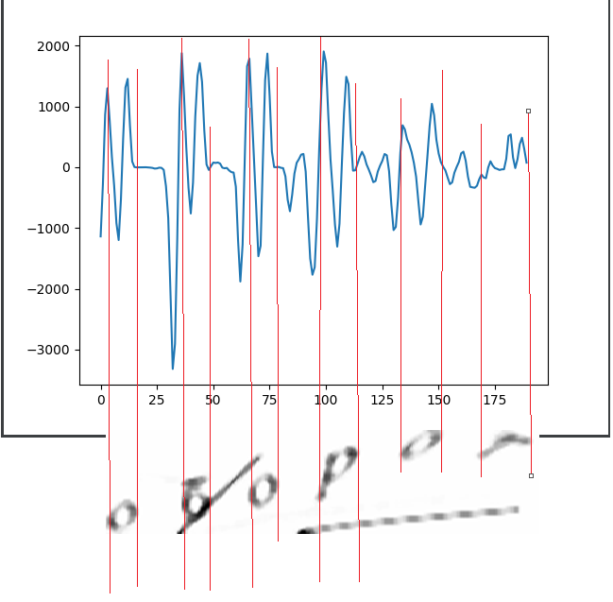

**Вывод:** Возникли проблемы с переделыванием первой лабораторной работы,не строился график,поэтому пришлось полностью менять программу. Реализовал наложение фильтра f1 и параметры фильтрации.